

**МИНИСТЕРСТВО ОБРАЗОВАНИЯ И НАУКИ РЕСПУБЛИКИ ДАГЕСТАН**

**МУНИЦИПАЛЬНОЕ КАЗЕННОЕ**

**ОБЩЕОБРАЗОВАТЕЛЬНОЕ УЧРЕЖДЕНИЕ**

**«КАРЕКАДАНИНСКАЯ СРЕДНЯЯ ОБЩЕОБРАЗОВАТЕЛЬНАЯ ШКОЛА»**

**МР «ЛЕВАШИНСКИЙ РАЙОН»**

**368317, с. Карекадани эл. почта: karekadany@yandex.ru**

|  |
| --- |
|  |

Открытое мероприятие

на тему:

«85 лет замечательной женщине Дагестана»

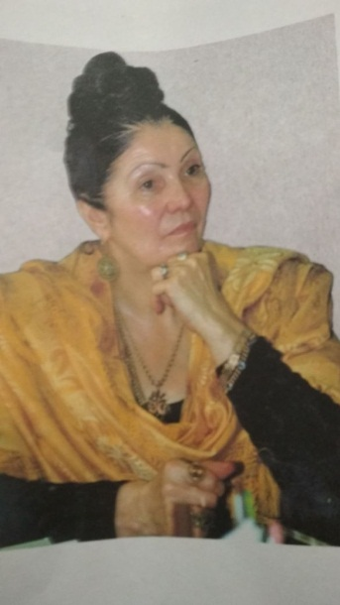

КАРЕКАДАНИ 2017

16.12.2017г.

Мероприятие,

посвященное 85-летию со дня рождения

ФАЗУ АЛИЕВОЙ

в Карекаданинской СОШ.

Во исполнение Указа Главы РД «О праздновании 85-летия со дня рождения Фазу Алиевой», в нашей школе прошло мероприятие по творчеству поэтессы.

Целью мероприятия являлось: привитие уч-ся любви к дагестанской литературе, к малой Родине, культуре и традициям народов Дагестана.

Мероприятие организовано учителями родного языка.

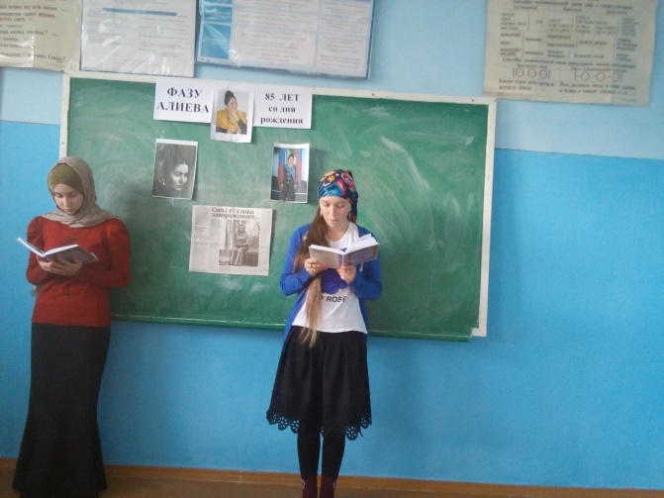«Самое главное богатство Дагестана, конечно же, люди: политики, ученые, писатели и поэты, спортсмены, садоводы и животноводы – все они из века в век творили и продолжают творить историю Дагестана. К этой главной плеяде людей, чьи дела и мысли составляют нац. гордость Дагестана, его прошлое, настоящее и будущее, относится народная поэтесса Дагестана Фазу Гамзатовна Алиева. Сегодня нельзя представить дагестанскую литературу без имени Фазу Алиевой, ее творчество, в той или иной степени повлияло на несколько поколений читателей.

 «Любовь и мужество –главные темы ее творчества. Ее называли Звездой Российской поэзии. Она была награждена почетной «Золотой есенинской медалью», орденом М.Ю.Лермонтова и дипломом литературно-общественной премии «Герой нашего времени» - такими словами было начато мероприятие, учителем родных языков.

В мероприятии участвовали 10-11 классы..

 Ребята рассказали о том, что Ф. Алиева –автор более 80 поэтических и прозаических книг, переведенных на 68 языков мира.  Что ее отличала активная общественная деятельность, миротворчество, волновали проблемы материнства, патриотическое и национальное воспитание. Она являлась председателем Союза женщин РД, академиком Национальной академии наук Дагестана, академиком международной академии по культурным связям.

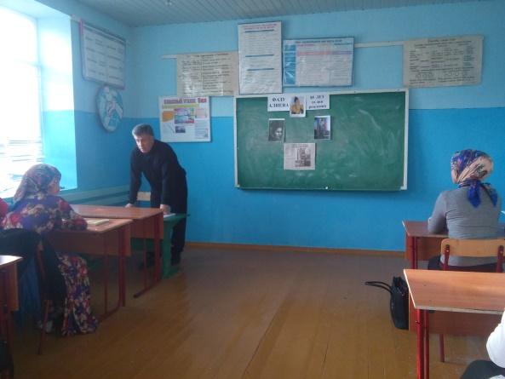Учитель родного языка Рабаданов Хабибулла в своем выступлении отметил , что Ф. Алиева первая женщина в СССР, получившая звание народной поэтессы в молодом возрасте, в 33 года и первая дагестанка, чье имя вошло в Книгу выдающихся женщин мира.

Узнали о том, что всю жизнь она посвятила творчеству, сохранению и развитию лучших традиций многонациональной отечественной литературы. Во всем мире она известна, как яркий и самобытный писатель.

В конце мероприятия, было предоставлено слово директору школы. Курбангаджи Ибрагимгаджиевич сказал: « Мы приоткрыли страничку истории Дагестана , связанную с творчеством народной поэтессы Ф. Алиевой, настоящей дочерью  дагестанского народа , искренне и преданно любящей свой народ».